Тема 2.7 Військове п'ятиборство ЗСУ.
(Практичне заняття – 2 години)
Навчально-виховна мета:
Ознайомити з видом проведення змагання військове п’ятиборство ЗСУ.
Вивчити вимоги до організації та проведення змагання з військового п’ятиборства ЗСУ.
Виховувати почуття впевненості у необхідності отримання знань з організації та проведення змагань.
Навчальні питання.
- Стрільба з МГ на 50м, або стрільба з КГ на 200м (повільна + швидкісна, 10+10).
- Подолання смуги перешкод в поєднанні з бігом на 400м.
- Плавання на 50метрів.
- Метання гранати на точність та дальність.
- Крос на 8 кілометрів.

Місце: аудиторія
Матеріальне забезпечення: проектор, ноутбук.
Керівництво:

1 .Стрільба
Стрільба з положення лежачи на 50 метрів без упору включає: повільну стрільбу і швидкісну стрільбу. Змагання проводяться у відкритих стрільбищах або у тирах. Дозволяється використовувати всі види боєприпасів за виключенням: трасуючих, бронебійних, запалювальних. Зброю і боєприпаси кожна команда має свої. Стрільба ведеться з положення лежачи, без упору, дозволяється використовувати ремінь. Стрілець може лежати на землі або використовувати килимок, наданий організаторами змагань.
Перед початком стрільби проводиться пристрілювання, на яке дається 5 «п'ять» пристрілю вальних пострілів протягом 7 «семи» хвилин.
Умови виконання вправи:
Повільна стрільба— 10 пострілів за 12 хвилин. Прицільний вогонь ведеться одразу після команди, всіма стрільцями.
Швидкісна стрільба - 10 пострілів за 2 хвилини. Ведеться через 7 хвилин після закінчення повільної стрільби в дві черги кожним другим учасником « 1-3-5 і т.д. потім 2-4-6 і т.д.».
Чергова зміна під керівництвом старшого судді лінії вогню шикується на вихідне положення і інструктується.
Кожному стрільцю видається по 25 патронів. По команді: «Зміна, на вогневий рубіж кроком руш» учасники змагань виходять на вогневий рубіж і зупиняються позаду своїх вогневих позицій, номери яких визначені шляхом жеребкування. По команді «Приготуватися» стрільці розпочинають підготовку до стрільби з положення лежачи з руки. Торкатися зброєю поверхні вогневої позиції, а також сторонніх предметів під час стрільби не дозволяється.
Під час підготовки стрілець займає положення для стрільби лежачи. По закінченні часу на підготовку старший суддя лінії вогню оголошує: «Увага. Виконується вправа МГ-2, пробна серія, 5 пострілів, час - 7 хвилин», подає команди: «Заряджай» і через 2-3 с. - «Вогонь». Після виконання пробної і залікової серій подаються команди: «Відбій», «Розряджай», «Зброю до огляду». Після пробної серії зміна підходить до мішеней для огляду.
Залікові серії лежачи - 10 пострілів за 12 хвилин, швидкісна стрільба - 10 пострілів за 2 хвилини виконуються по нових мішенях.

Порядок стрільби
Час - команди - сигнали
«Стріляючі, зайняти позиції»

Пристрілювання
+/— 3 хвилини «5 пристрілювальних пострілів за 7 хвилин»
«Заряджай»
«0» часу: «Стартовий сигнал через 2 хвилини»
1хвилина 45 секунд: «Залишилось 15 секунд»
2хвилини: «Короткий стартовий свисток» - вогонь.
8хвилин 45 секунд: «Залишилось 15 секунд»
9хвилин: «Короткий свисток» - припинення вогню.

Повільна стрільба /залікова серія/
Піднімаються мішені для стрільби
+/-1 хвилина: 10 пострілів - 12 хвилин
Час "0": "Заряджай"
1хвилина 45 секунд: "Залишилось 15 секунд"
2хвилини: "Короткий стартовий свисток" - вогонь.
13хвилин 45 секунд: "Залишилось 15 секунд"
14хвилин: "Короткий свисток" - припинення вогню.

Швидкісна стрільба
Піднімаються мішені для стрільби
+/- 3 хвилини: 10 пострілів - 2 хвилини
Час "О": "Стрільці по мішенях 1-3-5 і т.д."
"Заряджай"
-1 хвилина 45 секунд: "Залишилось 15 секунд"
-1 хвилина 55 секунд: "Приготуватися"
2 хвилини: "Короткий свисток" - початок стрільби
4 хвилини: "Короткий свисток" - закінчення стрільби

Після закінчення стрільби першою непарною групою подається команда: "Стрільці по мішенях 2-4-6 і т.д. «Заряджай», «Вогонь!». Судді - контролери, розташовуються за кожним з стрільців і ведуть підрахунок пострілів, попадань у мішень, а також слідкують за тим, щоб постріли не проводились ] до початку стрільби і після закінчення стрільби.
Попадання в мішень, як пристрілювальні, так і залікові, відзначаються по місцю і достоїнству.
Відповідальність за затримки, осічки, пошкодження зброї тощо, що відбулися з вини І стрільця, несе сам стрілець. При цьому час на виконання вправ не продовжується.
У випадку затримок, таких як поломка зброї, дефект боєприпасів, не з вини стрільця, технічне журі може дозволити продовження серії пострілів . У цьому-випадку результати зупиненої серії пострілів не повідомляються.
Підрахунок очок в мішенях здійснюється лічильною комісією /КВР/.
Після кожної серії пострілів мішені негайно передаються до КВРу. За кожний постріл, здійснений до сигналу початку стрільби, знімаються 2 очки. Кожний постріл, виконаний після команди про закінчення стрільби, оцінюється як промах.
При веденні швидкісної стрільби за кожний постріл до відкриття вогню або після закінчення стрільби знімається краща пробоїна в заліковій серії. Заліковий постріл, здійснений стрільцем по мішені іншого спортсмена, вважається як промах. Якщо в мішені виявиться більше десяти пробоїн, зараховуються кращі пробоїни. Якщо стрілець виконає більше десяти пострілів в одній серії, анулюються його кращі пробоїни.
Спірні попадання перевіряються за допомогою шаблона /еталона/ діаметром 6мм, який вставляється не більше одного разу в кожний з отворів на мішені. Протести після застосування цього способу не приймаються, оскільки він є остаточним. Мішені після кожної серії пострілів виставляються для огляду на 30хвилин з підрахованими результатами. Протягом цього часу результат може бути опротестований.
За результати стрільби в двох серіях /повільна і швидкісна/ спортсмену нараховуються очки за таблицею. Результат 180 очок у двох серіях дорівнює 1000 очкам за таблицею. За кожне очко більш ніж 180 очок спортсмен отримує 7 очок, за кожне очко менш ніж 180 очок результат знижується на 7 очок.

2.Подолання смуги перешкод у поєднанні з бігом на 400м.
Змагання проводяться у такій послідовності: біг на 200м., - подолання смуги перешкод, - біг на 200м.
Метання гранат з колодязя виключається.
Старт тільки парний. Учаснику дозволяється бігти тільки по своїй доріжці. За порушення цього правила учасник знімається зі змагань.
Для подолання кожної перешкоди учаснику дозволяється зробити не більше трьох спроб. У випадку порушення правил подолання перешкоди учасник знімається зі змагань.
Учасник змагань загубивши предмет обмундирування (кашкет, ремінь, черевик) повинен повернутися назад і підняти загублене, після чого продовжити виконувати вправу.
Умови виконання вправи.
Вправа виконується без зброї. Дистанція 600м.
Вихідне положення: лежачі перед лінією початку смуги перешкод. За командою «Увага!, Руш!»
- Підхопитися пробігти по доріжці 100м. до кінця смуги перешкод і 100м. у зворотному напрямку до лінії початку смуги, оббігти прапорець.
- Пробігти 20м. і перестрибнути рів шириною 2,5м..
- Пробігти по проходам лабіринту.
- Подолати паркан висотою 2м. будь-яким способом.
- Залізти по вертикальній драбині на другий (зігнутий) відрізок зруйнованого
мосту, пробігти по балках, перестрибнути через розрив і зіскочити на землю із
положення «Стоячи» з кінця останнього відрізка балки.
- Подолати три сходинки зруйнованої драбини з обов'язковим торканням ногами землі між сходинками, пробігти під четвертою сходинкою.
- Пролізти у пролом цегляної стінки.
- Добігти до траншеї, зіскочити в неї то пройти по ходу сполучення до колодязя.
- Вискочити з колодязя, стрибком подолати цегляну стінку.
- Вибігти по похиленій драбині на четверту сходинку і збігти по сходинках зруйнованої драбини.
- Залізти по вертикальній драбині на балку зруйнованого моста, пробігти по балці, перестрибнути через розриви і збігти по похиленій дошці.
- Перестрибнути рів шириною 2м., пробігти 20м., оббігти прапорець і пробігти 100м. по доріжці до траншеї і в зворотному напрямку 100м. до лінії початку смуги перешкод.

3.Плавання на 50 метрів.
Змагання по плаванню можуть проводитися як окремий вид спорту.
Змагання проводяться в штучних або природних басейнах. Якщо змагання проводяться в природних водоймищах, що мають течію, то половину дистанції учасники повинні проплисти проти течії. У місці виконання стартового стрибка глибина повинна бути не менше 1,2м. Поверхня стартового містка (стартових тумбочок) повинна бути горизонтальною або з ухилом 7° і неслизькою. Поворотні щити повинні бути рівними, без щілин, з висотою надводної частини не менше 0,3м і підводної - 1,8м. Доріжки басейну повинні бути не вужче 2,5м кожна. Вони відділяються один від одного мотузками з круглими поплавцями діаметром не більше 10см. Доріжки мають свої порядкові номери. Нумерація їх ведеться справа наліво, якщо дивитися з боку старту. Для зупинки плавців при неправильно узятому старті над водою упоперек басейну на висоті 1,5м, на відстані 15м від старту натягається шнур, який опускається у воду, коли необхідно повернути стартувавших назад. Дно басейну повинне бути чистим, рівним і не мати предметів, які можуть завдати травми учаснику.
Номери доріжок для учасників визначаються жеребкуванням безпосередньо перед стартом чергового запливу. В окремих випадках дозволяється жеребкування доріжок проводити попередньо.
Старт проводиться стрибком із стартового містка (тумбочки). Висота стартової тумбочки повинна бути не більше 0,75см від рівня води.
Стартер, перевіривши готовність суддів-секундометристів, дає попередню команду «Учасникам зайняти місця» або протяжний свисток. По цій команді учасники встають на визначені жеребкуванням стартові тумбочки. По команді «На старт» учасники повинні негайно підготуватися до узяття старту, прийнявши нерухоме положення. Переконавшись, що учасники готові до старту, стартер робить постріл або дає виконавчу команду «РУШ», одночасно опускаючи піднятий над головою прапорець.
Старт вважається правильним, якщо до команди «РУШ» або до пострілу всі учасники зберігали нерухоме положення. Будь-який плавець, що стартує до подання стартового сигналу, повинен бути дискваліфікованим. Якщо стартовий сигнал прозвучав до того, як дискваліфікація була проголошена, заплив продовжується, а плавець або плавці повинні бути дискваліфіковані після запливу. Якщо ж дискваліфікація оголошена до стартового сигналу, то останній не подається, а плавці, що залишилися, повинні бути повернені назад і старт поновлено.
Роз’яснення:
«Якщо стартовий сигнал прозвучав до того, як дискваліфікація була проголошена, заплив продовжується, а плавець, або плавці повинні бути дискваліфіковані після запливу.
Якщо дискваліфікація оголошена до старту то дискваліфікованому плавцю оголошується дискваліфікація, а решту плавців повертають на вихідні позиції і старт поновлюється спочатку».
Учасник повинен проплисти всю дистанцію по поверхні води. При стартовому стрибку і на поворотах допускається занурення під воду. У запливах вільним стилем при виконанні поворотів і на фініші учасник повинен торкнутися поворотного щита або стінки басейну рукою або будь-якою іншою частиною тіла.
Учасник, що опинився на чужій доріжці і перешкодив іншому учаснику, може бути дискваліфікований. Старший суддя має право надати постраждалому учаснику нову спробу цього ж дня. В цьому випадку зараховується кращий час з двох запливів.
При проходженні дистанції учасникам забороняється підтягуватися, хапаючись за доріжки, поручні сходів і інші предмети, а також відштовхуватися від них або від дна. Випадкове торкання предметів за порушення правил не вважається. Випадок, коли учасник встав на дно, але не йде по ньому, не є порушенням правил.
Проводити які-небудь дії по лідируванню (давати вказівки, супроводжувати спортсмена по борту басейну і т. п.) під час проходження дистанції не дозволяється.
За порушення правил поворотів, фінішу і проходження дистанції учасники знімаються зі змагань.
Фініш і визначення результатів
Закінчення дистанції (фініш) фіксується в мить, коли учасник торкнеться рукою поворотного щита або стінки басейну.
Час учасника, що прийшов в своєму запливі першим, фіксується трьома секундомірами, і визначається з точністю до 0,2 сек. При розбіжності свідчень секундометристів беруться дані двох секундомірів, що зафіксували однаковий час, або свідчення середнього секундоміра при розбіжності всіх трьох. У випадку якщо час виявиться прийнятим тільки двома секундомірами, береться гірший час. Час кожного з інших фіксується окремим секундоміром.
Якщо свідчення секундомірів розходяться із записом порядку приходу учасників до фінішу, то особисті місця визначаються згідно порядку приходу, зафіксованому суддями на фініші, а результати, що викликають сумнів, встановлюються за свідченнями секундомірів, що визначили результат учасника, що прийшов на фініш першим.
Визначення переможця і зайнятих особистих місць проводиться по показаних результатах. У випадку якщо два або декілька учасників закінчать дистанцію з однаковим часом, їм даються однакові місця, на які вони претендують, а подальші місця не зрушуються. За призові місця призначається повторний заплив.

4.Метання гранати Ф-1 на влучність та дальність.
Порядок виконання вправи:
Метання гранати на влучність виконується з розбігу або з місця учбовими гранатами Ф-1 без запобіжного важеля.
Вага гранати 600 гр.
Гранати видаються учаснику суддівською колегією на місці метання.
Форма одягу №4 (польова) з автоматом в руці. Дозволяється розстебнути комір і
ослабити поясний ремінь. Головний убір знімати не дозволяється.
На змаганнях від першості оперативного командування і вище форма одягу – спортивна з головним убором (кашкет).
Можна використовувати ремінь автомату не від'єднуючи його від зброї.
Метання виконується від бруса 10x10см. Довжиною 2м. який пофарбований в білий колір. На кінцях бруса встановлюється кольорові прапорці. Доріжка для розбігу повинна бути щільною. Ширина доріжки 2 м., довжина - не менш 10метрів.
Умови виконання:
Цілі: Три концентричних кола – R1 - 0,5м.; R2 - 1,5м, R3 - 2,5м. Кидки: 3пробних, 15 залікових. Час на метання: 2 хв. - пробні; 8 хв. - залікові.
В центрі першого кола Яі встановлюється кольоровий прапорець розміром 15x20 см., висотою-30 см. Відстань від лінії метання до прапорця - 40 метрів.
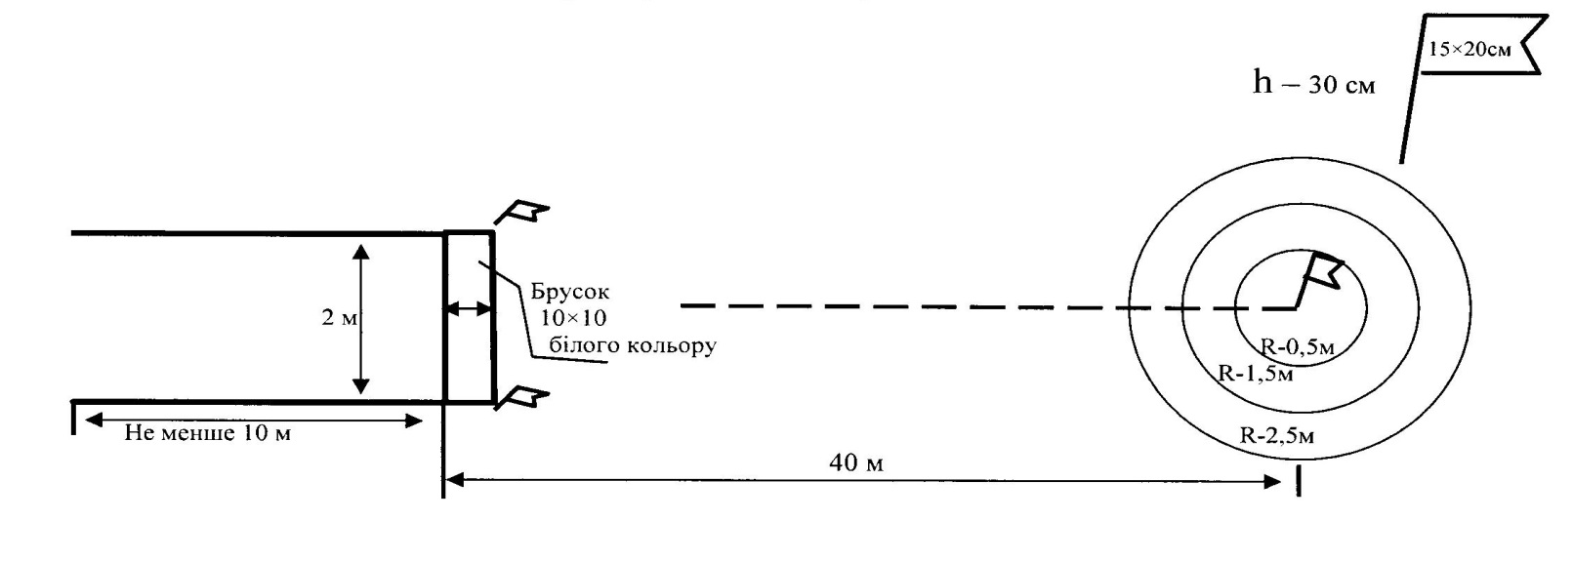Оцінювання кидків.
- за влучення гранатою в перше коло R1 - 0,5 м. - 115 очок;
- за влучення гранатою в друге коло R2 - 1,5 м. - 75 очок;
- за влучення гранатою у третє коло R3 - 2,5 м. - 45 очок;
- за влучення гранатою в прапорець 15x20 см у центрі кола - 115 очок.

Результати кидків показуються підніманням вказівника з цифрами 115; 75; 45 і дублюються голосом.

Метання гранати Ф-1 на дальність.
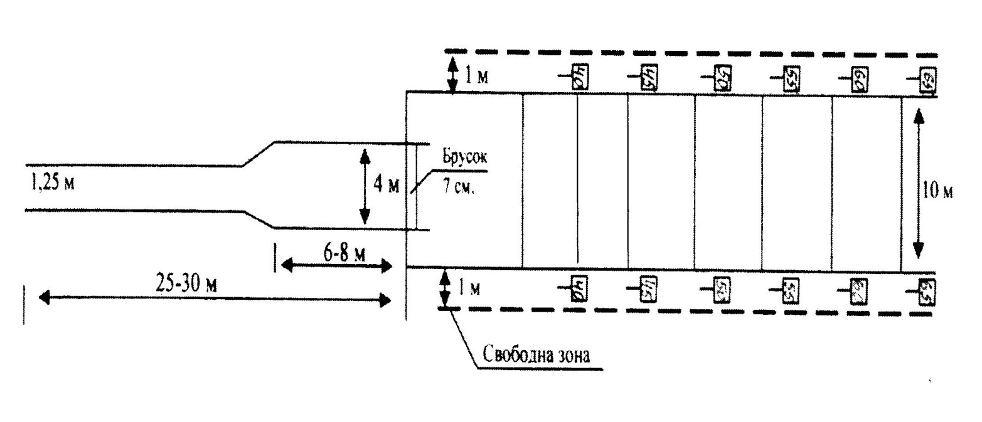
Умови проведення змагань
Метання гранат на дальність проводиться з розгону або з місця учбовими гранатами Ф-1 без запобіжного важеля. Маса гранати - 600г. Гранати надаються учаснику суддівською колегією на місці метання.
Форма одягу 4 (польова) з автоматом в руці. Дозволяється розстебнути комір і ослабити поясний ремінь. Головний убір знімати не дозволяється. Можна використовувати ремінь автомата, не відстібаючи його від зброї.
Метання проводиться від планки або лінії завдовжки 4м і шириною 7см по коридору вширшки 10м. Планка устатковується у рівень з ґрунтом доріжки для розгону і забарвлюється в білий колір. По кінцях її встановлюються кольорові прапорці або покажчики.
Коридор розмічається паралельними білими лініями, які проводяться через 5м. По обох кінцях ліній встановлюються покажчики з цифрами, що показують відстань лінії від планки. Ширина бічних ліній не входить в межі коридору.
Доріжка для розгону повинна бути щільною. Ширина доріжки не менше 1,25м, довжина - 25 - 30м. На останніх 6 - 8м перед планкою доріжка розширюється до 4м.
Визначення результатів
Кидок зараховується після команди старшого судді «Є», яку він вимовляє у тому випадку, коли граната впала у межах коридору, і якщо учасник не порушив правил метання і після кидка прийняв стійке положення. Команду «Є» суддя супроводжує підняттям прапорця вгору, що є сигналом для суддів-вимірників і дає їм право відзначити результат.
При порушенні правил метання старший суддя вимовляє команду «Немає» і одночасно проводить відмашку прапорцем, опущеним вниз.
Спроба вважається невдалою, якщо учасник:
- у момент кидка або після нього торкнеться якою-небудь частиною тіла,
обмундирування або автомата ґрунту за планкою;
- наступить на планку або зачепить її зверху;
- випустить (навіть випадково) під час розгону (розмахування) гранату, яка
впаде попереду планки. Випадкове падіння гранати в секторі для метання (до планки) помилкою не вважається;
- вийде через планку вперед після кидка до команди «Є». Кидок не зараховується також, якщо граната впала поза коридором.
Слід, залишений гранатою на ґрунті при падінні її в коридорі, відмічається кілочком з номером. Кілочок ставиться в найближчу до планки точку сліду.
Вимірювання проводиться рулеткою від кілочка по лінії, перпендикулярній планці.
При вимірюванні нульова відмітка рулетки прикладається до кілочка. Результат визначається з точністю до 1 см.
Вимірюється і записується в протокол тільки результат кращого кидка. Вимірювання проводиться після здійснення всіх трьох кидків.
У разі рівності результату у двох і більше учасників їм даються однакові місця. Подальші місця при цьому не зрушуються. Учасникам, що показали однакові результати і що претендує на звання переможця змагань, надається додатково по З кидка.

5. Крос на 8 кілометрів.
Крос - біг по пересіченій місцевості на дистанцію 8км. Старт проводиться відповідно до протоколу результатів після 4-х видів змагань. Учасники стартують у порядку зайнятих місць. Кожному учаснику згідно з набраними очками визначається місце в стартовому протоколі і час старту. Дистанція вимірюється гнучкою вимірювальною стрічкою і позначається покажчиками через кожний 1км. ґрунт повинен бути твердим. Маршрут позначається червоними прапорцями з лівого боку і білими прапорцями з правого. Кожний прапорець повинен бути помітний з відстані 125 м.
У випадку необхідності траса може бути огороджена з обох боків канатами. На складних ділянках траси виставляються судді з прапорцями, які вказують учасникам маршрут. Для визначення часу використовуються секундоміри або електронні засоби виміру. При засіканні часу з точністю до 1/100 або 1/1000 сек. час округляється до 1/10 сек.
Приклад:
17 хвилин 32.24 сек. = 17 : 32,2
17 хвилин 32.25 сек. = 17 : 32,3
Учасникам ,які показали однаковий час, присуджується однакове місце. Час, 28 хвилинам по таблиці дорівнює 1000 очок. Кожна секунда в більшу або меншу сторону від цього результату дає на одне очко більше або менше. Кожна 1/10 сек. дає 0,1 очка за таблицею.
Форма одягу - труси, шорти, майка. Взуття за вибором учасників.
Змагання з військового п'ятиборства проводяться в такій послідовності: стрільба, смуга перешкод, плавання, метання гранат, крос. Змагання на першість ЗС України проводяться протягом п'яти днів (по одному виду програми на день). Змагання на першість військово-навчальних закладів, об'єднань, проводяться протягом 3-х, 4-х днів. З організаційних причин послідовність видів програми може бути змінена організаційним комітетом по проведенню змагань або суддівською колегією.

